ДОМ. СЕМЬЯ
Тематический словарь
Бабушка, брат, вежливый, взрослый, взрослеть, внук, внучка, гладить, готовить, двоюродный брат, двоюродная сестра, дедушка, добро, добрый, дочь, дядя, забота, заботиться, заботливый, имя, крестные родители, любить, маленький, мама, младше, младший, мыть, отчество, папа, племянник, помогать, помощь, порядок, послушный, прабабушка, прадедушка, протирать, растить, родной, родня, родственники, семья, семейный, сестра, средний, старше, старший, стирка, стирать, строгий, сын, тётя, убирать, уборка, уважать, уважение, ухаживать, фамилия.
Веселая зарядка для пальчиков
Руки сжать в кулак, поочередно разгибать пальцы, начиная с большого.
Этот пальчик – дедушка,
Этот пальчик – бабушка,
Этот пальчик – папочка,
Этот пальчик – мамочка,
Ну а это я.
Вот и вся моя семья!
Кто из этих людей – твои родственники?
Мама, соседка, подруга, знакомая.
Продавец, дворник, брат, одноклассник.
Какое слово самое длинное?
Бабушка, брат, мама, сестра.
Олег, Дмитрий, Иван, Борис.
Что не так?
Мы родились раньше наших родителей.
Мама старше бабушки.
Я – дедушкин сын.
Папа – бабушкин брат.
Назови отчества мужчин и женщин
Александр – Александрович, Александровна.
Андрей –...
Анатолий –...
Антон –...
Борис –...
Валерий –...
Григорий –...
Дмитрий –...
Евгений –...
Иван –...
Леонид –...
Михаил –...
Назови ласково
Анна – Аня, Анечка, Анюта, Аннушка.
Мама – мамочка, мамуля,...
Елена –...
Дочь –...
Мария –...
Тетя –...
Александр –...
Папа –...
Виктор –...
Брат –...
Олег –...
Измени по образцу
Шарф чей? Бабушкин,...
Шапка чья? Тётина,...
Пальто чьё? Мамино,...
Перчатки чьи? Папины,...
Подбери признак
Сын (какой?) – старший, послушный.
Дочь (какая?) – взрослая, старательная.
Дети (какие?) – добрые, дружные.
Кто лишний?
Дедушка, папа, водитель, отец.
Мама, бабушка, брат, сестра.
Сын, отец, внук, дочь.
Борисов, Дмитриев, Иванов, Петр.
Валя, Саша, Коля, Женя.
Умные задачки
Петя и Игорь жили на разных этажах: один на восьмом, другой на пятом. На каком этаже жил Игорь, если Петя жил на восьмом? (На пятом)
Было две девочки Таня и Оля, у них были младшие братья – Саша и Валера. Как звали брата Тани, если у Оли брат Саша? (Валера)
Маша и Катя поехали в воскресенье в гости: кто поехал к бабушке, кто к сестре. У кого в гостях была Катя, если Маша была не у бабушки? (У бабушки)
Света выше Даши, а Даша выше Веры. Кто из девочек выше всех ростом? (Света)
Измени по образцу
Дом – много домов.
Квартира –...
Комната –...
Этаж –...
Лестница –...
Лифт –...
Дверь –...
Стена –...
Как можно закончить предложение?
На день рождения моей бабушки приехали...
Когда наступает день рождения, то...
Мой брат заболел, потому что ...
Мама очень обрадовалась, когда...
Дети надели нарядную одежду…
Угадай по признаку
Кто бывает в семье таким?
Строгим.
Ласковым.
Грустным.
Послушным.
Вежливым.
Добрым.
Измени по образцу
Бабушка – бабушки.
Дедушка –...
Брат –...
Сестра –...
Мама –...
Папа –...
Сын –...
Дочь –...
Когда так говорят?
В гостях хорошо, а дома – лучше.
Выносить сор из избы.
Сосчитай до пяти
Один младший брат – два младших брата,...
Одна старшая сестра –...
Закончи предложения
Используй названия помещений квартиры.
Вся семья собирается за ужином на...
Брат и сестра устроили театр в...
Мама крепко спит в ...
Сын пришел домой и снимает пальто и шапку в...
Запомни слова
Прочитайте ребенку ряд слов. Попросите назвать те имена девочек, которые встретились в этом ряду, затем попросите так же вспомнить имена мальчиков, профессии, сказочных героев.
Чипполино, Сергей, врач, продавец, Мальвина, Марина, водитель, писатель, Галина, Олег.
Рис. 74. С помощью стрелок покажи последовательность строительства дома.
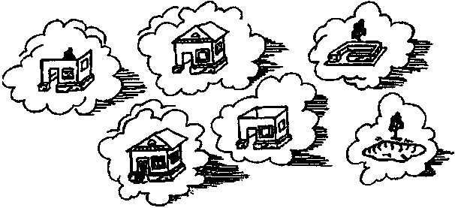
Рис. 75. У кого какой воздушный змей?
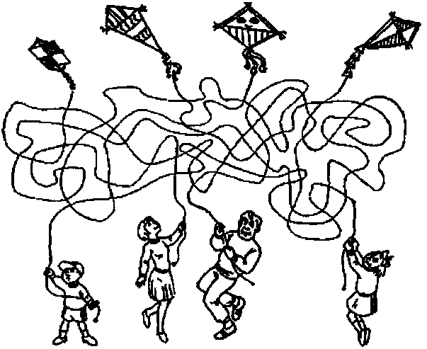
Рис. 76. Кому какой подарок можно подарить на день рождения? Соедини стрелками.
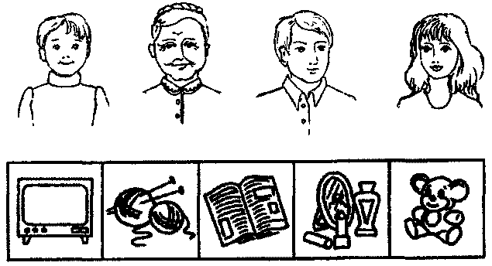
Рис. 77. Дорисуй по образцу.
